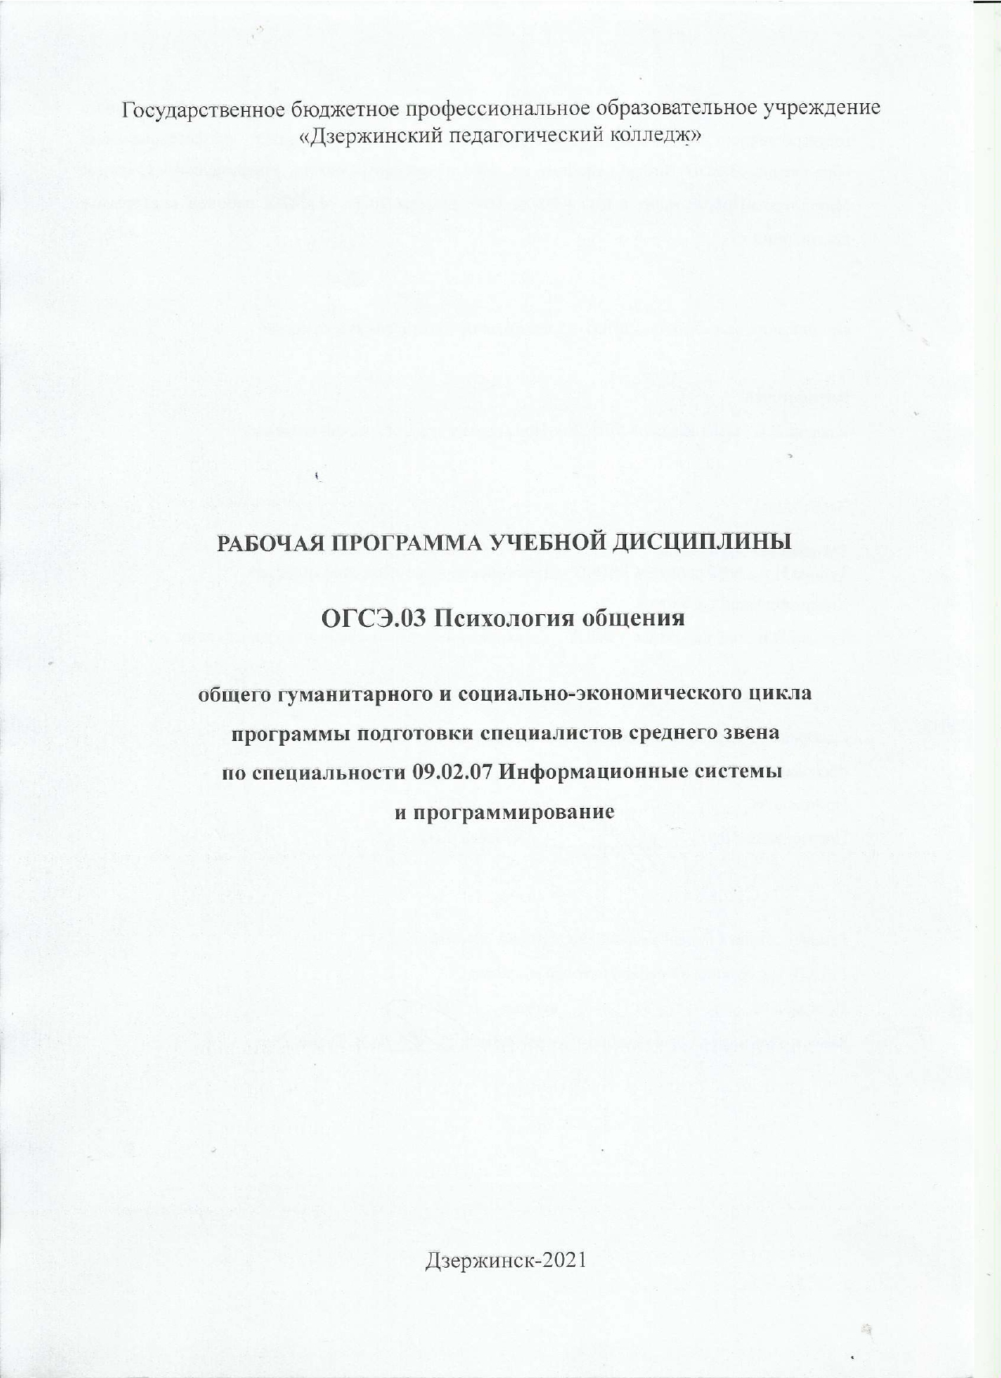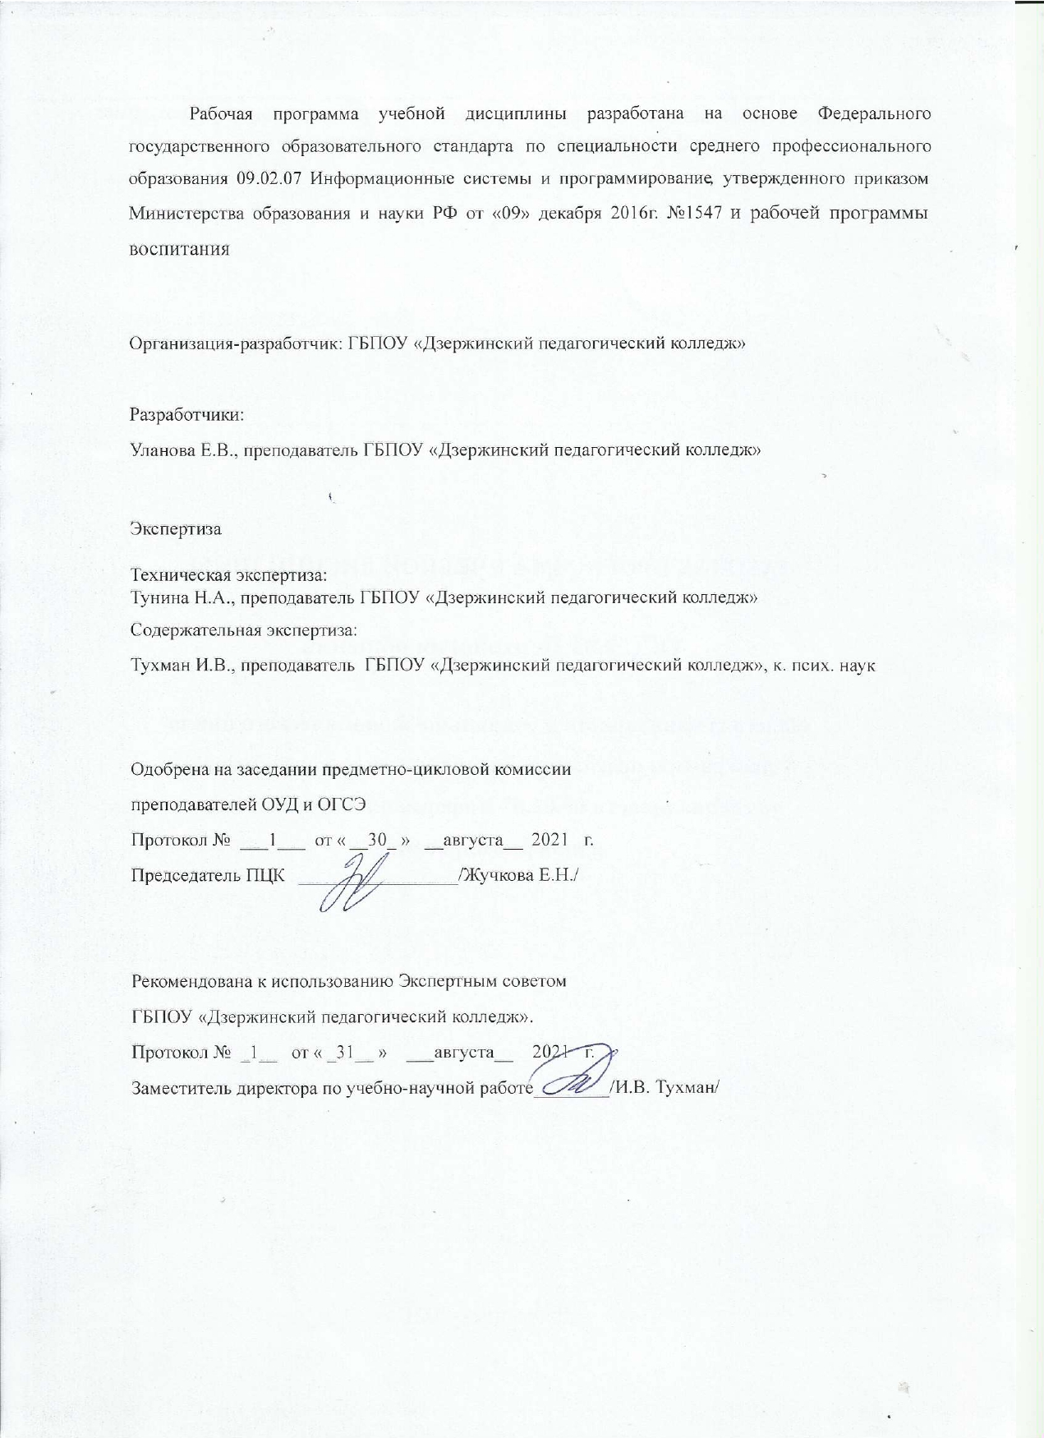

СОДЕРЖАНИЕ

- ОБЩАЯ ХАРАКТЕРИСТИКА РАБОЧЕЙ ПРОГРАММЫ УЧЕБНОЙ ДИСЦИПЛИНЫ

- СТРУКТУРА И СОДЕРЖАНИЕ УЧЕБНОЙ ДИСЦИПЛИНЫ

- УСЛОВИЯ РЕАЛИЗАЦИИ УЧЕБНОЙ ДИСЦИПЛИНЫ

- КОНТРОЛЬ И ОЦЕНКА РЕЗУЛЬТАТОВ ОСВОЕНИЯ

УЧЕБНОЙ ДИСЦИПЛИНЫ

1. ОБЩАЯ ХАРАКТЕРИСТИКА РАБОЧЕЙ ПРОГРАММЫ УЧЕБНОЙ ДИСЦИПЛИНЫ Психология общения

1.1. Область применения рабочей программы

Рабочая программа учебной дисциплины является частью основной образовательной программы в соответствии с ФГОС по специальности СПО 09.02.07 Информационные системы и программирование.

1.2. Место учебной дисциплины в структуре основной профессиональной образовательной программы:

Обязательная часть общего гуманитарного и социально-экономического цикла

(ОГСЭ.03).

1.3. Цель и планируемые результаты освоения дисциплины

В результате освоения дисциплины обучающийся осваивает элементы общих компетенций:

Код  компетенции | Формулировка компетенции | Знания, умения
ОК 01 | Выбирать способы решения задач профессиональной деятельности, применительно к различным контекстам | Умения: распознавать задачу и/или проблему в профессиональном и/или социальном контексте; анализировать задачу и/или проблему и выделять её составные части; определять этапы решения задачи; выявлять и эффективно искать информацию, необходимую для решения задачи и/или проблемы;  составить план действия; определить необходимые ресурсы;  владеть актуальными методами работы в профессиональной и смежных сферах; реализовать составленный план; оценивать результат и последствия своих действий (самостоятельно или с помощью наставника)
ОК 01 |  | Знания: актуальный профессиональный и социальный контекст, в котором приходится работать и жить; основные источники информации и ресурсы для решения задач и проблем в профессиональном и/или социальном контексте;  алгоритмы выполнения работ в профессиональной и смежных областях; методы работы в профессиональной и смежных сферах; структуру плана для решения задач; порядок оценки результатов решения задач профессиональной деятельности
ОК 02 | Осуществлять поиск, анализ и интерпретацию информации, необходимой для выполнения задач профессиональной деятельности | Умения: определять задачи для поиска информации; определять необходимые источники информации; планировать процесс поиска; структурировать получаемую информацию; выделять наиболее значимое в перечне информации; оценивать практическую значимость результатов поиска; оформлять результаты поиска
ОК 02 |  | Знания: номенклатура информационных источников, применяемых в профессиональной деятельности; приемы структурирования информации; формат оформления результатов поиска информации
ОК 03 | Планировать и реализовывать собственное профессиональное и личностное развитие. | Умения: определять актуальность нормативно-правовой документации в профессиональной деятельности; применять современную научную профессиональную терминологию; определять и выстраивать траектории профессионального развития и самообразования
ОК 03 |  | Знания: содержание актуальной нормативно-правовой документации; современная научная и профессиональная терминология; возможные траектории профессионального развития и самообразования
ОК 04 | Работать в коллективе и команде, эффективно взаимодействовать с коллегами, руководством, клиентами. | Умения: организовывать работу коллектива и команды; взаимодействовать с коллегами, руководством, клиентами в ходе профессиональной деятельности
ОК 04 |  | Знания: психологические основы деятельности коллектива, психологические особенности личности; основы проектной деятельности
ОК 06 | Проявлять гражданско-патриотическую позицию, демонстрировать осознанное поведение на основе общечеловеческих ценностей. | Умения: описывать значимость своей профессии (специальности)
ОК 06 |  | Знания: сущность гражданско-патриотической позиции, общечеловеческих ценностей; значимость профессиональной деятельности по профессии (специальности)

В результате освоения дисциплины обучающиеся должны уметь:

- применять техники и приемы эффективного общения в профессиональной деятельности,
- использовать приемы саморегуляции поведения в процессе межличностного общения.

В результате освоения дисциплины обучающиеся должны знать:

- взаимосвязь общения и деятельности.
- цели, функции, виды и уровни общения.
- роли и ролевые ожидания в общении;
- виды социальных взаимодействий;
- механизмы взаимопонимания в общении;
- техники и приемы общения, правила слушания, ведения беседы, убеждения;
- этические принципы общения;
- источники, причины, виды и способы разрешения конфликтов.

Освоение содержания обеспечивает достижение студентами следующих личностных результатов:

Личностные результаты  реализации программы воспитания  (дескрипторы) | Код личностных результатов реализации программы воспитания
Соблюдающий нормы правопорядка, следующий идеалам гражданского общества, обеспечения безопасности, прав и свобод граждан России. Лояльный к установкам и проявлениям представителей субкультур, отличающий их от групп с деструктивным и девиантным поведением. Демонстрирующий неприятие и предупреждающий социально опасное поведение окружающих. | ЛР 3
Осознающий приоритетную ценность личности человека; уважающий собственную и чужую уникальность в различных ситуациях, во всех формах и видах деятельности. | ЛР 7
Проявляющий и демонстрирующий уважение к представителям различных этнокультурных, социальных, конфессиональных и иных групп. Сопричастный к сохранению, преумножению и трансляции культурных традиций и ценностей многонационального российского государства. | ЛР 8
Личностные результаты
реализации программы воспитания,
определенные отраслевыми требованиями к деловым качествам личности
Демонстрирующий умение эффективно взаимодействовать в команде, вести диалог, в том числе с использованием средств коммуникации | ЛР 13
Демонстрирующий готовность и способность к образованию, в том числе самообразованию, на протяжении всей жизни; сознательное отношение к непрерывному образованию как условию успешной профессиональной и общественной деятельности. | ЛР 15

2. СТРУКТУРА И СОДЕРЖАНИЕ УЧЕБНОЙ ДИСЦИПЛИНЫ

2.1. Объем учебной дисциплины и виды учебной работы
Вид учебной работы | Объем часов
Суммарная учебная нагрузка во взаимодействии с преподавателем | 48
Самостоятельная работа | -
Объем образовательной программы | 48
в том числе:
теоретическое обучение | 30
лабораторные работы (если предусмотрено) | -
практические занятия (если предусмотрено) | 18
курсовая работа (проект) (если предусмотрено) | -
контрольная работа | -
Самостоятельная работа | -
Промежуточная аттестация проводится в форме дифференцированного зачета (6 семестр)

Наименование разделов и тем | Содержание учебного материала и формы организации деятельности обучающихся | Объем часов | Коды компетенций, формированию которых способствует элемент программы
1 | 2 | 3 | 4
Тема 1. Феноменология общения | Содержание учебного материала | 4 | ОК 3  ЛР3 ЛР15
Тема 1. Феноменология общения | 1. Взаимосвязь общения и деятельности | 2 | ОК 3  ЛР3 ЛР15
Тема 1. Феноменология общения | 2. Цели, функции, виды и уровни общения | 2 | ОК 3  ЛР3 ЛР15
Тема 2. Психологические основы деятельности коллектива | Содержание учебного материала | 8 | ОК 2  ЛР3 ЛР7 ЛР8 ЛР13
Тема 2. Психологические основы деятельности коллектива | 1. Виды социальных взаимодействий | 2 | ОК 2  ЛР3 ЛР7 ЛР8 ЛР13
Тема 2. Психологические основы деятельности коллектива | 2. Стратегии взаимодействия | 2 | ОК 2  ЛР3 ЛР7 ЛР8 ЛР13
Тема 2. Психологические основы деятельности коллектива | 3. Роли и определение ролевых ожиданий в общении | 2
Тема 2. Психологические основы деятельности коллектива | 4. Психологические особенности личности | 2
Тема 4. Конфликт и способы его разрешения | Содержание учебного материала | 4 | ОК 6ЛР3 ЛР7 ЛР8 ЛР13 ЛР15
Тема 4. Конфликт и способы его разрешения | 1. Источники и причины конфликтов. | 2 | ОК 6ЛР3 ЛР7 ЛР8 ЛР13 ЛР15
Тема 4. Конфликт и способы его разрешения | 2. Виды конфликтов | 2 | ОК 6ЛР3 ЛР7 ЛР8 ЛР13 ЛР15
Тема 4. Конфликт и способы его разрешения | Тематика практических занятий | 2 | ОК 6ЛР3 ЛР7 ЛР8 ЛР13 ЛР15
Тема 4. Конфликт и способы его разрешения | 1. Анализ способов разрешения конфликтов | 2 | ОК 6ЛР3 ЛР7 ЛР8 ЛР13 ЛР15
Тема 5. Перцептивная сторона общения | Содержание учебного материала | 6 | ОК 6  ЛР3 ЛР7 ЛР8 ЛР13 ЛР15
Тема 5. Перцептивная сторона общения | 1. Сущность социальной перцепции | 2 | ОК 6  ЛР3 ЛР7 ЛР8 ЛР13 ЛР15
Тема 5. Перцептивная сторона общения | 2. Характеристика социальной перцепции | 2 | ОК 6  ЛР3 ЛР7 ЛР8 ЛР13 ЛР15
Тема 5. Перцептивная сторона общения | 3. Механизмы взаимопонимания в общении | 2 | ОК 6  ЛР3 ЛР7 ЛР8 ЛР13 ЛР15
Тема 6. Коммуникативная сторона общения | Содержание учебного материала | 4 | ОК 4  ЛР3 ЛР7 ЛР8 ЛР13 ЛР15
Тема 6. Коммуникативная сторона общения | 1. Анализ особенностей вербальной коммуникации | 2 | ОК 4  ЛР3 ЛР7 ЛР8 ЛР13 ЛР15
Тема 6. Коммуникативная сторона общения | 2. Анализ особенностей невербальной коммуникации | 2 | ОК 4  ЛР3 ЛР7 ЛР8 ЛР13 ЛР15
Тема 6. Коммуникативная сторона общения | Тематика практических занятий | 4 | ОК 4  ЛР3 ЛР7 ЛР8 ЛР13 ЛР15
Тема 6. Коммуникативная сторона общения | 1. Применение техник эффективного общения в профессиональной деятельности | 2 | ОК 4  ЛР3 ЛР7 ЛР8 ЛР13 ЛР15
Тема 6. Коммуникативная сторона общения | 2. Применение приемов эффективного общения в профессиональной деятельности | 2 | ОК 4  ЛР3 ЛР7 ЛР8 ЛР13 ЛР15
Тема 7. Психологические особенности общения | Тематика практических занятий | 6 | ОК 6  ЛР3 ЛР7 ЛР8 ЛР13 ЛР15
Тема 7. Психологические особенности общения | 1. Определение правил слушания | 2 | ОК 6  ЛР3 ЛР7 ЛР8 ЛР13 ЛР15
Тема 7. Психологические особенности общения | 2. Определение правил ведения беседы | 2 | ОК 6  ЛР3 ЛР7 ЛР8 ЛР13 ЛР15
Тема 7. Психологические особенности общения | 3. Определение правил убеждения | 2 | ОК 6  ЛР3 ЛР7 ЛР8 ЛР13 ЛР15
Тема 8. Этика и культура общения | Тематика практических занятий | 4 | ОК 6  ЛР3 ЛР7 ЛР8 ЛР13 ЛР15
Тема 8. Этика и культура общения | 1. Выделение этических принципов общения | 2 | ОК 6  ЛР3 ЛР7 ЛР8 ЛР13 ЛР15
Тема 8. Этика и культура общения | 2. Проведение ролевой игры «Прием на работу» с использованием способов снижения эмоциональной напряженности | 2 | ОК 6  ЛР3 ЛР7 ЛР8 ЛР13 ЛР15
Тема 9. Саморегуляция | Содержание учебного материала | 4 | ОК 4  ЛР3 ЛР7 ЛР8 ЛР13 ЛР15
Тема 9. Саморегуляция | 1. Использование приемов саморегуляции поведения в процессе межличностного общения | 2 | ОК 4  ЛР3 ЛР7 ЛР8 ЛР13 ЛР15
Тема 9. Саморегуляция | 2. Дифференцированный зачет | 2 | ОК 4  ЛР3 ЛР7 ЛР8 ЛР13 ЛР15
Тема 9. Саморегуляция | Тематика практических занятий | 2 | ОК 4  ЛР3 ЛР7 ЛР8 ЛР13 ЛР15
Тема 9. Саморегуляция | 3.Использование приемов аутотренинга и релаксации при преодолении негативных эмоциональных состояний | 2 | ОК 4  ЛР3 ЛР7 ЛР8 ЛР13 ЛР15
Всего: |  | 48

  - УСЛОВИЯ РЕАЛИЗАЦИИ УЧЕБНОЙ ДИСЦИПЛИНЫ

- Требования к минимальному материально-техническому обеспечению

Реализация учебной дисциплины требует наличия учебного кабинета

Оборудование учебного кабинета:
Столы ученические, стулья ученические. Стол преподавателя, стул преподавателя, доска ученическая,
Комплект материалов для проведения практических занятий

3.2. Информационное обеспечение реализации программы

Перечень рекомендуемых учебных изданий, Интернет-ресурсов, дополнительной литературы

Основные источники

- Коноваленко, М. Ю. Психология общения : учебник и практикум для среднего профессионального образования / М. Ю. Коноваленко. — 2-е изд., перераб. и доп. — Москва : Издательство Юрайт, 2021. — 476 с. — (Профессиональное образование). — ISBN 978-5-534-11060-9. — Текст : электронный // Образовательная платформа Юрайт [сайт]. — URL: https://urait.ru/bcode/469732 (дата обращения: 27.08.2021).

Леонов, Н. И. Психология общения : учебное пособие для среднего профессионального образования / Н. И. Леонов. — 4-е изд., перераб. и доп. — Москва : Издательство Юрайт, 2021. — 193 с. — (Профессиональное образование). — ISBN 978-5-534-10454-7. — Текст : электронный // Образовательная платформа Юрайт [сайт]. — URL: https://urait.ru/bcode/474640 (дата обращения: 27.10.2021).

Дополнительные источники
- Бороздина, Г. В. Психология общения : учебник и практикум для среднего профессионального образования / Г. В. Бороздина, Н. А. Кормнова ; под общей редакцией Г. В. Бороздиной. — Москва : Издательство Юрайт, 2021. — 463 с. — (Профессиональное образование). — ISBN 978-5-534-00753-4. — Текст : электронный // Образовательная платформа Юрайт [сайт]. — URL: https://urait.ru/bcode/469702 (дата обращения: 27.08.2021).
2.Корягина, Н. А. Психология общения : учебник и практикум для среднего профессионального образования / Н. А. Корягина, Н. В. Антонова, С. В. Овсянникова. — Москва : Издательство Юрайт, 2021. — 437 с. — (Профессиональное образование). — ISBN 978-5-534-00962-0. — Текст : электронный // Образовательная платформа Юрайт [сайт]. — URL: https://urait.ru/bcode/469549 (дата обращения: 27.08.2021

4. КОНТРОЛЬ И ОЦЕНКА РЕЗУЛЬТАТОВ ОСВОЕНИЯ УЧЕБНОЙ ДИСЦИПЛИНЫ

Результаты обучения | Критерии оценки |  |  |  |  | ОК, ЛР | Формы и методы контроля и оценки обучения
предметные, метапредметные,личностные
должен уметь: |  |  |  |  |  | ОК1  Выбирать способы решения задач профессиональной деятельности, применительно к различным контекстам.  ОК2  Осуществлять поиск, анализ и интерпретацию информации, необходимой для выполнения задач профессиональной деятельности.  ОК3  Планировать и реализовывать собственное профессиональное и личностное развитие.  ОК 4  Работать в коллективе и команде, эффективно взаимодействовать с коллегами, руководством, клиентами.  ОК6Проявлять гражданско-патриотическую позицию, демонстрировать осознанное поведение на основе общечеловеческих ценностей.  ЛР3  Соблюдающий нормы правопорядка, следующий идеалам гражданского общества, обеспечения безопасности, прав и свобод граждан России. Лояльный к установкам и проявлениям представителей субкультур, отличающий их от групп с деструктивным и девиантным поведением. Демонстрирующий неприятие и предупреждающий социально опасное поведение окружающих.  ЛР 7  Осознающий приоритетную ценность личности человека; уважающий собственную и чужую уникальность в различных ситуациях, во всех формах и видах деятельности.  ЛР8  Проявляющий и демонстрирующий уважение к представителям различных этнокультурных, социальных, конфессиональных и иных групп. Сопричастный к сохранению, преумножению и трансляции культурных традиций и ценностей многонационального российского государства.  ЛР13  Демонстрирующий умение эффективно взаимодействовать в команде, вести диалог, в том числе с использованием средств коммуникации  ЛР15  Демонстрирующий готовность и способность к образованию, в том числе самообразованию, на протяжении всей жизни; сознательное отношение к непрерывному образованию как условию успешной профессиональной и общественной деятельности
- применять техники и | - | отбирает |  | эффективные |  |  | Моделирование и решение нестандартных производственных ситуаций
приемы эффективного | приемы |  |  | снижения
общения в профессиональной | эмоциональной
деятельности | напряженности
 | - | ориентируется |  |  | при |  | Комплексное практическое  задание
 | выражении своих эмоций и
 | чувств |  | на | специфику |  |  | Экспертная оценка
 | Профессиональной деятельности |  |  |  |  |  | выполнения практического
 |  |  |  |  |  |  | задания
 | - | отбирает конструктивные |  |  |  |  | Деловая игра
 | способы |  |  | выражения
 | негативных эмоций
 | - | использует |  |  | правила |  | Ролевая игра
 | эмпатического слушания
 | - | отбирает приемы активного |  |  |  |  | Моделирование и решение нестандартных производственных ситуаций
 | слушания
 | - | выделяет |  | эффективные |  |  | Дискуссия
 | стратегии |  |  | разрешения
 | конфликтов
 | - | отбирает |  | эффективные |  |  | Моделирование и решение нестандартных производственных ситуаций
 | способы |  |  | управления
 | конфликтом
- использовать приемы | - отбирает приемы |  |  |  |  |  | Комплексное практическое
саморегуляции поведения в | аутотренинга и релаксации |  |  |  |  |  | задание
процессе межличностного |  |  |  |  |  |  | Экспертная оценка
общения | - выделяет способы |  |  |  |  |  | выполнения практического
 | преодоления негативных |  |  |  |  |  | задания
 | эмоциональных состояний
должен знать: | - называет признаки,
- взаимосвязь общения и | особенности динамики, |  |  |  |  |  | - дифференцированный зачет
деятельности | воспроизводит структуру |  |  |  |  |  | Экспертная оценка устного
 | совместной деятельности |  |  |  |  |  | ответа
 | - называет особенности |  |  |  |  |  | Анализ производственной ситуации
 | общения как совместной
 | деятельности
- цели, функции, виды и | - называет цели, функции, |  |  |  |  |  | - дифференцированный зачет
уровни общения | виды и уровни общения |  |  |  |  |  | Экспертная оценка устного
 |  |  |  |  |  |  | ответа
- роли и ролевые ожидания в | - определяет роли и |  |  |  |  |  | - дифференцированный зачет
общении | анализирует ролевые
 | ожидания |  |  |  |  |  | Написание эссе
- виды социальных взаимодействий: | - выделяет единицы взаимодействия  - определяет стратегии взаимодействия |  |  |  |  |  | Моделирование и решение нестандартных производственных ситуаций
- механизмы взаимопонимания в общении | - выделяет механизмы взаимопонимания в общении |  |  |  |  |  | Моделирование и решение нестандартных производственных ситуаций
- техники и приемы общения, правила слушания, ведения беседы, убеждения | - раскрывает техники и приемы общения, правила слушания, ведения беседы, убеждения |  |  |  |  |  | Анализ производственной ситуации
- этические принципы общения | - называет этические принципы общения |  |  |  |  |  | Моделирование и решение нестандартных производственных ситуаций
- источники, причины, виды и способы разрешения конфликтов: | - называет функции, этапы конфликтов, воспроизводит структуру конфликтов |  |  |  |  |  | Анализ производственной ситуации
Комплексное практическое
задание

Дискуссии

Диалог

Деловаяя игра

Комплексная оценка выполнения практических заданий

Моделирование и решение нестандартных производственных ситуаций

